**Создание документа импорта.**

Сервис – Утилиты – Запуск внешнего интерфейса: ATLANTIC::CRPT_API_IMPORTDOCLIST

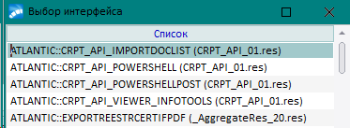

Создается документ и спецификация к нему. Выделенные поля заполняются вручную (Код паллеты подбирать из справочника?).

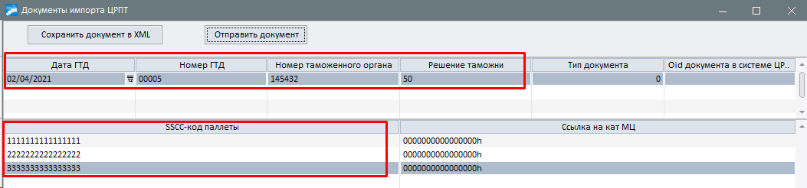

Нажимая на кнопку «Сохранить документ в XML» - сохраняется документ XML (пока сохраняется в папке out пользователя, сделаем сохранение в указанное место)

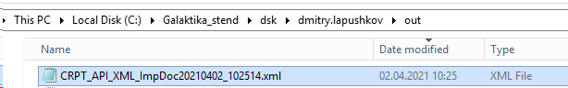

Вид документа:

|  |  |
| --- | --- |
|  | Вопрос: откуда брать данные для спецификации?  <certificate_type>CONFORMITY_CERTIFICATE</certificate_type>  <certificate_number>RU.77.99.32.006.R.000337.02.20</certificate_number>  <certificate_date>2020-02-11</certificate_date>197  <tnved_code>2201101900</tnved_code> |

При нажатии на кнопку «Отправить документ» создается **еще один** XML документ, который сохраняется в том же месте и уже он попадает в процедуру подписи.

После подписи документ отправляется в метод создания документа импорта. После выполнения в БД записывается присвоенный ему Oid в системе ЦРПТ.

